INTEC SRL
200
Via Edison, 4 - 42040 CALERNO - RE - ITALY
cod.fisc. e p.i. 01444720351 M RE 013826
CCIAA RE N. 186359 - Trib. RE N. 01444720351
TEL. 0522 909727 r.a.
TELEFAX 0522 909747
E-MAIL info@intecslem.it

ALKALMAZÁSTECHNIKAI LEÍRÁS

FONDO ACRILICO 3+1 HS
3+1 HS akril alapozó

Akrilgyanta alapú kétkomponensű HS alapozó.
Műszakilag fejlett termék, amelyet jó kitöltőképesség, gyors száradás és kitünő csiszolhatóság jellemez.
A termék valamennyi egy- és kétkomponensű karosszérialakkal átfesthető.

FELÜLET
Zsírtalanított és lecsiszolt nyers lemez.

Poliészter gitt, lecsiszolt üveggyanta.

Jó állapotban lévő és lecsiszolt régi festékréteg.


ELŐKÉSZÍTÉS
A felületet alaposan meg kell tisztítani; minden oxid maradványt el kell távolítani; szilikoneltávolító hígítóval kell zsírtalanítani.
Az alapozót és az edzőt a következő arányban kell elkeverni:

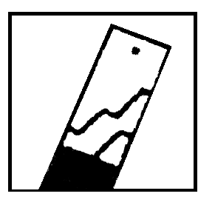 | TÉRFOGATRÉSZ | SÚLY
3 + 1 HS ALAPOZÓ  EDZŐ | 1000  330 | 1000  230

Hígítás: 5 – 15 % térfogatrész, a katalizált termék alapján kiszámítva.
A két komponenst alaposan el kell keverni.

FAZÉKIDŐ: 30 perc 20°C-on.

FELHORDÁS
Ejtőtartályos pisztoly fúvókája: 1.5 – 1.8 mm
Szórónyomás: 2 – 3 atm.

Rétegszám: 2 – 3
Javasolt vastagság: 100 – 200 mikron

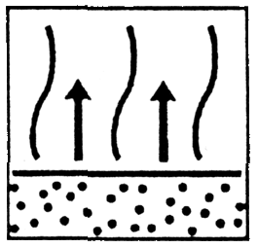SZÁRADÁS
LEVEGŐN - 20°C-on:
a rétegek közötti időköz: 6 – 10 perc
csiszolható: a felhordást követő 4 – 5 óra elteltével
FÉNYEZŐKAMRÁBAN:
száradás: 30 perc 60°C-on

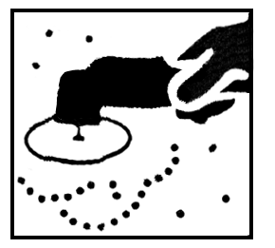CSISZOLÁS
Szárazon P 180 – 240 + P 280 – 400 csiszolópapír
Nedvesen P 400 – 600 csiszolópapír

MŰSZAKI ADATOK
FAJSÚLY: 1440 g/l
SZÍN: szürke

TÁROLÁS: száraz és hűvös helyen, hőforrástól távol.
FLEXIBILITÁS: kiváló
FELÜLFESTHETŐSÉG: kiváló
VOC: 430 g/l
SZÁRAZANYAG MARADÉK: 69% súlyban
KISZERELÉS: 750 ml és 2.5 l

